

PROJET DE FIN DE MODULE

Géolocalisation & Cartographie des Annonces

Projet réalisé par :

Chahid Zaid

Elkadi Monssif

Encadre par :

Aziz Mahboub

GitHub Link: https://github.com/chahidzaid-ai/E-joutia-

Année Universitaire :
2025/2026

1. Introduction et Contexte
E-Joutia est une application mobile de petites annonces (marketplace) inspirée des places de marché de proximité. L'idée centrale est de permettre à un utilisateur de découvrir les produits disponibles autour de lui, sur une carte, en fonction de sa position et d'un rayon de recherche qu'il choisit lui-même.
Ce rapport documente le périmètre « géolocalisation et cartographie des annonces », qui couvre :
- La récupération de la position GPS de l'utilisateur ;
- Le calcul de la distance entre l'utilisateur et chaque annonce ;
- Le filtrage des annonces par rayon (recherche de proximité) ;
- La restitution des résultats sous forme de liste et de carte interactive.

1.1 Objectifs
- Obtenir la position de l'utilisateur de façon fiable, avec une gestion propre des permissions et des cas d'échec.
- Offrir une recherche d'annonces « à proximité » via une API REST dédiée.
- Calculer une distance exacte (formule de Haversine) et trier les résultats du plus proche au plus loin.
- Proposer une expérience cartographique : choix manuel du centre de recherche, cercle de rayon dynamique, marqueurs par catégorie et aperçu rapide d'une annonce.

2. Architecture Générale
Le projet suit une architecture client / serveur découplée. Les deux parties partagent un contrat de données commun : {latitude, longitude, radius} en entrée, et une liste d'annonces enrichies d'un champ distance en sortie.
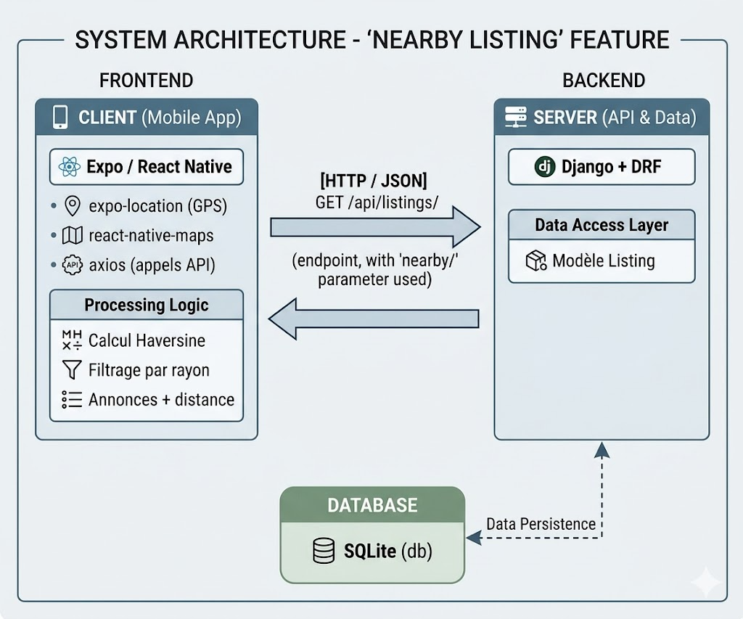

2.1 Organisation du Dépôt
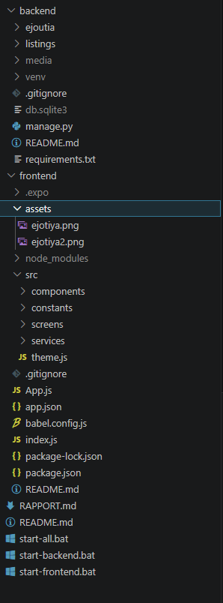

3. Technologies Utilisées

3.1 Backend
• Python / Django
- Description : Le Framework web principal utilisé pour développer un backend robuste, sécurisé et hautement productif grâce à son ORM intégré.
• Django REST Framework (DRF)
- Description : Une extension puissante de Django qui permet de construire rapidement l'API REST, en gérant facilement la sérialisation des données en JSON.
• Django-cors-headers
- Description : Un outil indispensable pour gérer la sécurité CORS, permettant à l'application mobile de communiquer librement avec l'API pendant le développement.
• SQLite
- Description : Une base de données relationnelle légère et intégrée, parfaite pour stocker les données localement sans configuration lourde durant la phase de développement.

3.2 Frontend
• Expo / React Native
- Description : Framework permettant de concevoir une application mobile native et unique qui fonctionne simultanément sur iOS, Android et le Web.
• expo-location
- Description : Module qui gère l'accès au GPS du téléphone pour récupérer la position de l'utilisateur et traduire des coordonnées en adresses (reverse-geocoding).
• react-native-maps
- Description : Composant permettant d'intégrer une carte interactive dans l'application afin d'y afficher des marqueurs et de dessiner le rayon de recherche visuel.
• @react-native-community/slider
- Description : Un curseur de sélection glissant qui offre à l'utilisateur une manière fluide et intuitive de choisir le rayon de recherche (en kilomètres).

4. Le Backend — API de Recherche de Proximité

4.1 Le Modèle de Données Listing
Une annonce est représentée par le modèle Listing (listings/models.py) :

Champ | Type | Description
title | CharField(150) | Titre de l'annonce
description | TextField | Description (optionnelle)
price | DecimalField(10,2) | Prix
category | CharField (choix) | Catégorie (défaut : other)
image | ImageField | Photo (optionnelle)
latitude | FloatField | Latitude de l'annonce
longitude | FloatField | Longitude de l'annonce
created_at | DateTimeField | Date de création (auto)

Les annonces sont triées par défaut du plus récent au plus ancien (ordering = ["-created_at"]). Les clés de catégorie sont volontairement identiques côté backend et côté frontend (electronics, vehicles, furniture, sports, clothing, books, home, services, other) afin que les marqueurs de la carte restent cohérents.

4.2 Le Calcul de Distance (Formule de Haversine)
Le cœur géospatial du projet est la fonction haversine_km() (listings/utils.py). Elle calcule la distance orthodromique (« à vol d'oiseau ») entre deux points à la surface de la Terre, en kilomètres, à partir de leurs coordonnées géographiques.
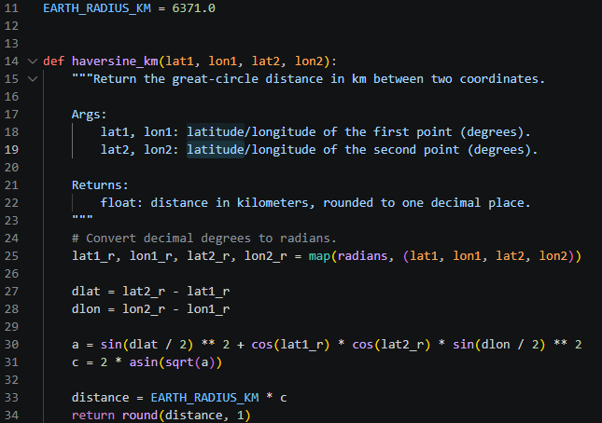

Principe : on convertit les degrés en radians, on applique la formule de Haversine puis on multiplie par le rayon moyen de la Terre (6371 km). Le résultat est arrondi à une décimale. La même logique est volontairement dupliquée côté frontend (calculateDistance dans locationService.js) pour des estimations locales, mais le backend reste la source de vérité.

4.3 Endpoint GET /API/listings/nearby/
C'est le point d'entrée principal de la fonctionnalité (listings/views.py).

Paramètres de requête :

Paramètre | Type | Requis | Défaut | Contrainte
latitude | float | oui | — | −90 à 90
longitude | float | oui | — | −180 à 180
radius | float | non | 10 | > 0 (en km)

Algorithme :

- Lecture et validation des paramètres (type, présence, plages de valeurs).
- Parcours de toutes les annonces ; pour chacune, calcul de la distance via haversine_km().
- Conservation des annonces dont la distance ≤ rayon demandé.
- Tri du résultat du plus proche au plus loin.
- Sérialisation et renvoi en JSON avec le champ distance.

Exemple de requête :

GET /api/listings/nearby/?latitude=35.76&longitude=-5.83&radius=10

Exemple de réponse 200 OK :

[
{
"id": 4,
"title": "Laptop gaming",
"description": "...",
"price": "4500.00",
"category": "electronics",
"image": "http://192.168.100.52:8000/media/listings/laptop.jpg",
"latitude": 35.761,
"longitude": -5.829,
"distance": 0.1,
"created_at": "2026-06-04T14:45:00Z"
}
]

Gestion des erreurs 400 Bad Request :

Cas | Message renvoyé
Paramètre manquant | 'latitude' is required.
Valeur non numérique | 'latitude' must be a valid number.
Coordonnées hors limites | Coordinates out of range.
Rayon ≤ 0 | 'radius' must be greater than 0.

4.4 Sérialisation
ListingSerializer (listings/serializers.py) expose les champs du modèle, ajoute le champ calculé distance (lecture seule) et transforme l'image en URL absolue (get_image) pour qu'elle soit directement affichable sur le téléphone.

4.5 Configuration Notable
- CORS_ALLOW_ALL_ORIGINS = True et ALLOWED_HOSTS = ["*"] en développement, pour que l'app Expo (sur un autre appareil du même Wi-Fi) puisse appeler l'API.
- Fuseau horaire Africa/Casablanca, base SQLite, fichiers média servis en mode DEBUG.

5. Le Frontend — Application Mobile

5.1 Navigation
L'application utilise une navigation simple basée sur l'état (App.js), avec trois écrans. Tous les écrans échangent le même contrat { latitude, longitude, radius }.

LocationSetupScreen ──(Voir les annonces)───────────────▶ NearbyListingsScreen
│ ▲
└────(Choisir sur la carte)──▶ MapScreen ──(Rechercher)──┘

5.2 Service de Localisation (locationService.js)
Construit sur expo-location, il centralise les fonctions essentielles de géolocalisation. Les fonctions renvoient des objets simples avec un champ status (granted / denied / error), ce qui permet aux écrans de réagir sans gérer d'exceptions.

- requestLocationPermission() — demande la permission GPS au premier plan ;
- getCurrentLocation() — récupère les coordonnées courantes ;
- ensureLocation() — enchaîne permission + position en un seul appel ;
- reverseGeocode() — convertit des coordonnées en libellé « Ville, Pays » ;
- calculateDistance() — version client de la formule de Haversine.

5.3 Écran de Configuration (LocationSetupScreen)
Au démarrage, l'écran demande la permission et la position, puis affiche la localisation courante (ville si disponible, sinon coordonnées), un badge GPS actif, et un sélecteur de rayon (1 / 5 / 10 / 20 / 50 km).

En cas de refus de permission, un écran de repli convivial propose :
- Réessayer
- Choisir sur la carte
- Continuer sans localisation (mode démonstration)

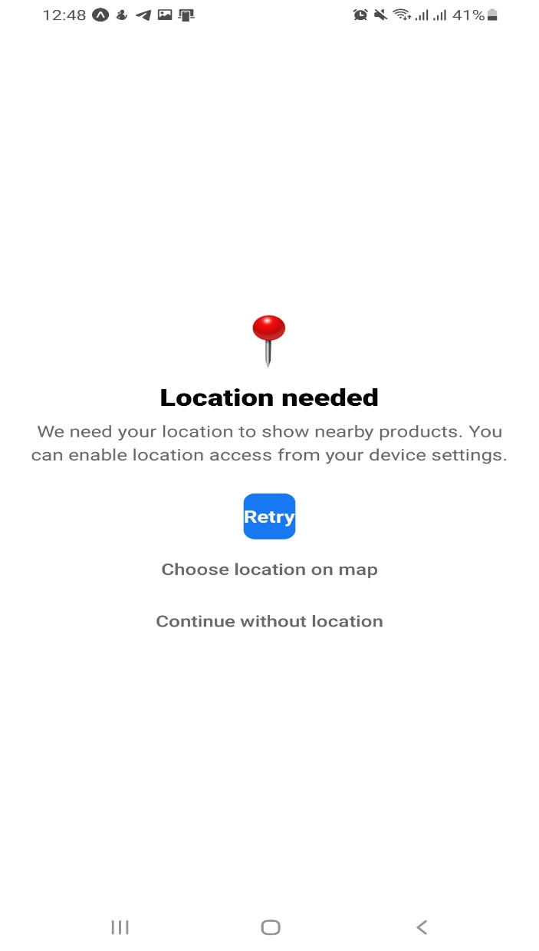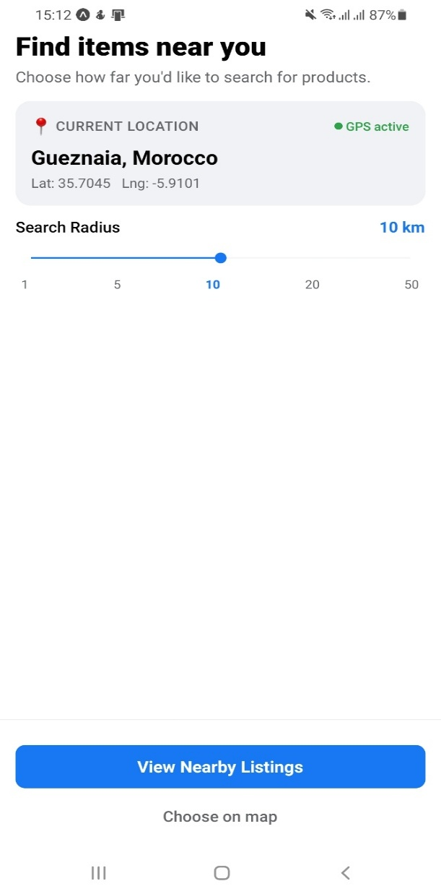

5.4 Écran Cartographique (MapScreen)
C'est la pièce maîtresse de la cartographie. Il permet de définir le centre de recherche de trois façons :
- Manuel — toucher la carte ou faire glisser l'épingle ;
- GPS — bouton de localisation pour se recentrer sur l'appareil ;
- Repli — centre par défaut (Tanger) si aucune position.

Caractéristiques techniques notables :
- Un cercle bleu semi-transparent matérialise la zone de recherche et se redimensionne en direct avec le curseur de rayon (Circle, rayon converti de km en mètres).
- Les annonces situées dans le rayon sont chargées en direct depuis l'API et affichées comme marqueurs (ListingMarker).
- Les appels sont temporisés (debounce de 400 ms) pour ne pas surcharger le serveur à chaque micro-déplacement.
- Un jeton de requête monotone évite qu'une réponse lente n'écrase une réponse plus récente.
- Toucher un marqueur ouvre un aperçu rapide (QuickPreviewModal).
- Le bouton « Search this area » renvoie {latitude, longitude, radius} à l'application.
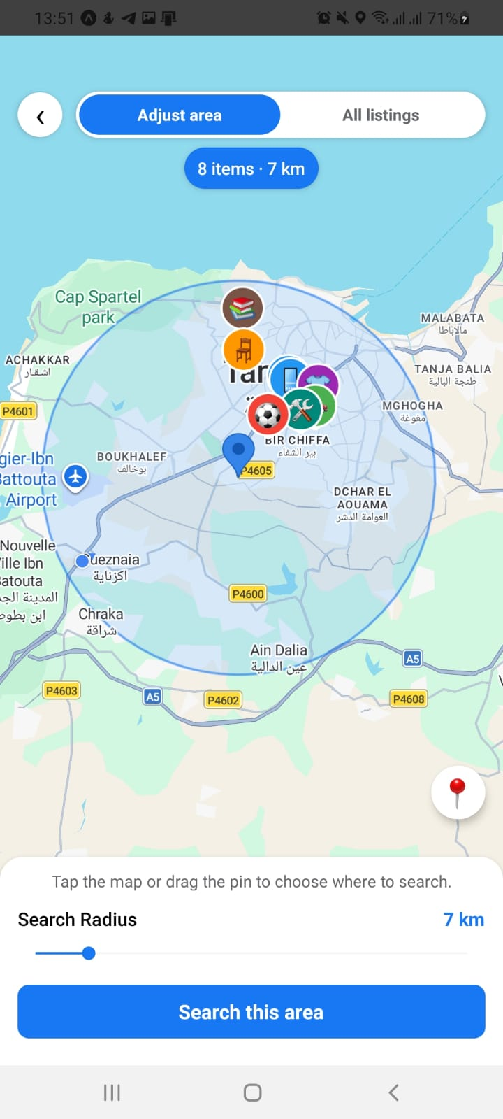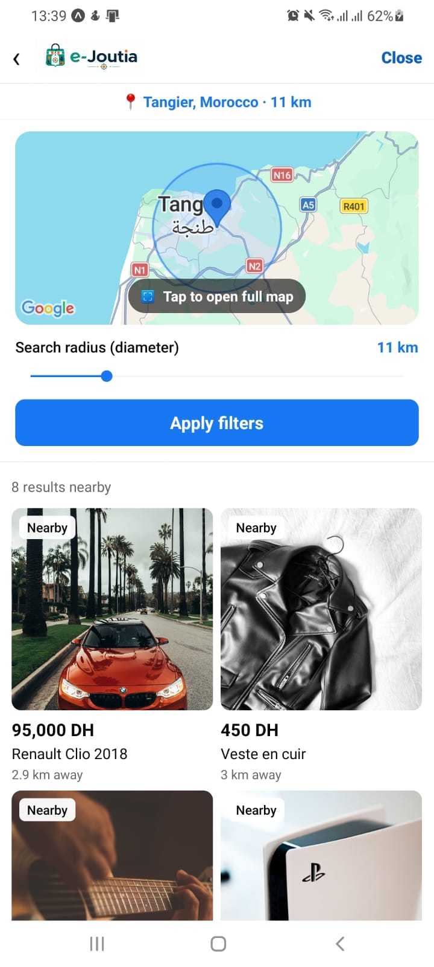

5.5 Écran de Résultats (NearbyListingsScreen)
Affiche les annonces renvoyées par l'API dans une grille à deux colonnes de style marketplace, avec un en-tête de localisation et le nombre de résultats. Une logique de repli intelligent garantit qu'on voit toujours des produits : si la position réelle ne renvoie rien, l'écran interroge la zone de démonstration (Tanger) avec un rayon élargi et affiche une bannière explicative.

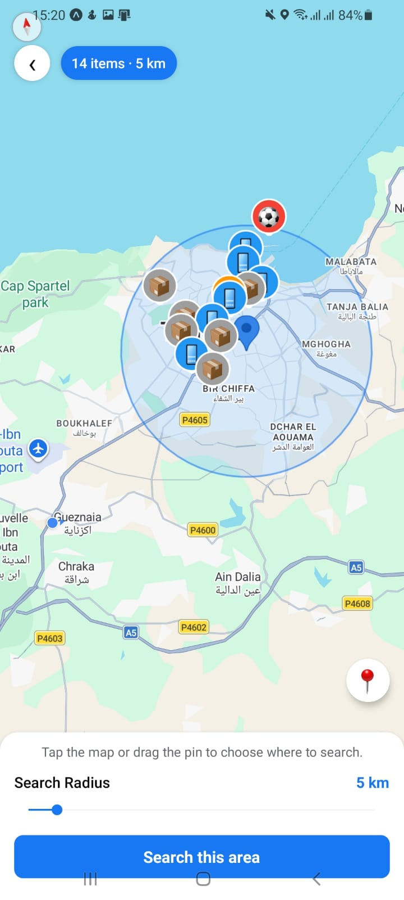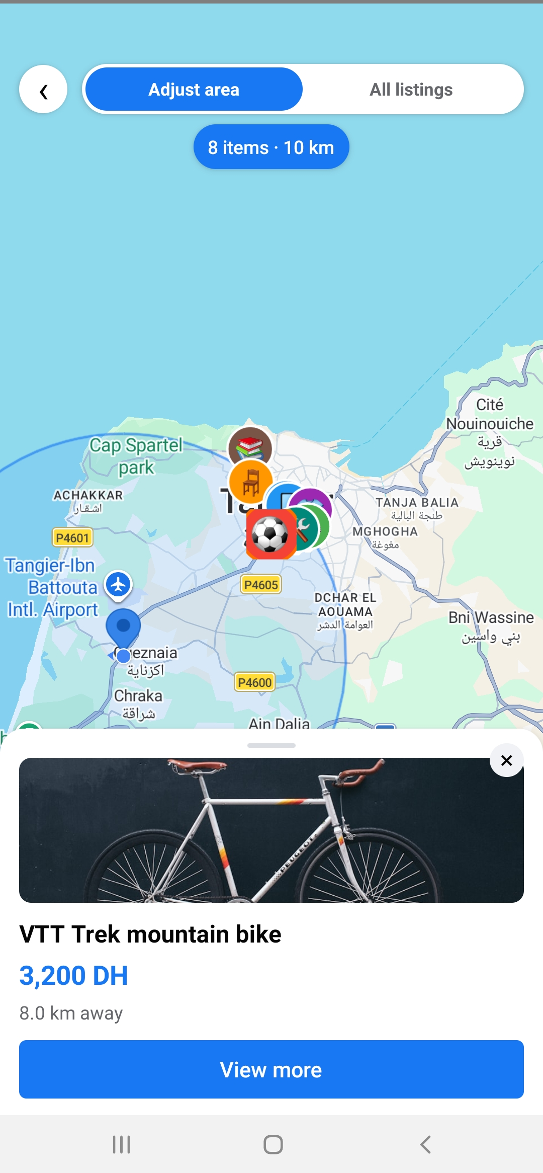

5.6 Configuration de l'URL de l'API
Le frontend cible l'API via API_BASE_URL (src/services/api.js), surchargeable sans modifier le code grâce à la variable d'environnement Expo EXPO_PUBLIC_API_URL :

Environnement | URL
Émulateur Android | http://10.0.2.2:8000
Simulateur iOS | http://127.0.0.1:8000
Téléphone physique (Expo Go) | http://0.0.0.0:8000

6. Flux Complet (De Bout en Bout)
- L'utilisateur ouvre l'application ; celle-ci demande la permission GPS.
- La position est récupérée puis convertie en nom de ville (reverse-geocoding).
- L'utilisateur choisit un rayon de recherche.
- (Optionnel) Il ajuste le centre de recherche sur la carte.
- Le frontend appelle GET /api/listings/nearby/ avec latitude, longitude, radius.
- Le backend calcule la distance de chaque annonce, filtre par rayon et trie du plus proche au plus loin.
- Les annonces (avec leur distance) s'affichent sous forme de liste et de marqueurs sur la carte.

7. Tests
Les tests sont définis dans backend/listings/tests.py et couvrent deux suites :

- HaversineTests : distance nulle pour un point identique, et cohérence/arrondi pour deux points connus.
- NearbyListingsApiTests : filtrage correct par rayon (une annonce proche incluse, une lointaine exclue) et renvoi d'une erreur 400 lorsqu'un paramètre obligatoire est manquant.

Commande d'exécution :

cd backend
python manage.py test listings
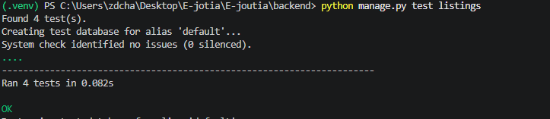

8. Mise en Route du Projet

8.1 Lancement Automatique (Windows)
start-all.bat

Installe les dépendances backend et frontend, applique les migrations, puis ouvre deux fenêtres (API Django + serveur Expo avec QR code).

8.2 Lancement Manuel
Backend :

cd backend
python -m venv .venv
source .venv/bin/activate # Windows : .venv\Scripts\activate
pip install -r requirements.txt
python manage.py migrate
python manage.py runserver 0.0.0.0:8000

Frontend :

cd frontend
npm install
npx expo start

9. Choix de Conception et Points Forts
- Séparation claire des responsabilités : services (GPS, API), composants d'affichage, écrans et constantes sont isolés.
- Source de vérité unique pour les couleurs et catégories, partagée entre la carte et la liste.
- Robustesse réseau : temporisation des requêtes, gestion des réponses obsolètes, repli sur des données de démonstration.
- Expérience dégradée maîtrisée : refus de permission, absence de réseau ou zone sans annonce sont tous gérés avec des messages clairs.
- Validation côté serveur des coordonnées et du rayon.

10. Conclusion
Ce projet a permis de concevoir et d'implémenter, de bout en bout, un module de géolocalisation complet au sein de la marketplace e-Joutia. De la récupération de la position GPS à l'affichage cartographique des annonces, en passant par le calcul de distance via la formule de Haversine et la construction d'une API REST robuste sous Django, chaque brique technique a été pensée pour allier fiabilité, lisibilité du code et expérience utilisateur soignée.
Au-delà des fonctionnalités livrées, ce travail illustre une démarche d'ingénierie rigoureuse : séparation des responsabilités entre client et serveur, gestion des cas d'échec à chaque niveau, validation des données en entrée et tests automatisés couvrant les cas limites. Ces choix garantissent une base saine, maintenable et prête à évoluer.
Les perspectives identifiées — passage à PostgreSQL/PostGIS, authentification, filtres avancés et mise à jour en temps réel — ouvrent la voie à une version production à part entière. e-Joutia n'est donc pas simplement un prototype : c'est une fondation solide sur laquelle une véritable place de marché de proximité peut être construite.

